INFORME TÉCNICO DE IMPLEMENTACIÓN E-COMMERCE
Asignatura: Ingeniería Web
Universidad: Universidad Católica de Cuenca
Temática: #2 — TechParts: Componentes y accesorios de informática
Fecha: Octubre 2026

1. Descripción de la Temática y Arquitectura
TechParts es una tienda en línea especializada en la comercialización de componentes de hardware de alto rendimiento (tarjetas gráficas, unidades de estado sólido NVMe, memorias RAM DDR5, procesadores y periféricos mecánicos). Debido a la naturaleza técnica del catálogo, el negocio requiere tres capacidades críticas:
- Gestión de inventario independiente a nivel de variación (capacidad de almacenamiento o tipo de switch mecánico).
- Asesoría preventiva de compatibilidad técnica mediante avisos en pantalla y canal directo de WhatsApp.
- Despacho confiable de correos transaccionales vía SMTP con facturación adjunta en PDF, alertas de stock crítico al administrador y notificaciones automáticas de reposición.

2. Justificación de Herramientas y Plugins Seleccionados
Necesidad Técnica | Herramienta / Plugin Elegido | Justificación Técnica
Motor E-Commerce | WooCommerce | Permite estructurar productos simples y variables con control de SKU, inventario individual por variación, cálculo de IVA (15%) y zonas de envío por provincia.
Tema Visual | Storefront | Tema oficial desarrollado para WooCommerce; garantiza compatibilidad total con los hooks de ficha de producto y diseño 100% responsivo en móviles.
Despacho SMTP | FluentSMTP + Mailtrap / Gmail SMTP | Reemplaza la función nativa mail de PHP por una conexión autenticada mediante cifrado TLS puerto 587, evitando que los correos caigan en spam o fallen en el entorno local.
Facturación en Correo | PDF Invoices & Packing Slips for WooCommerce | Genera automáticamente la factura en formato PDF y la adjunta en los correos transaccionales de Pedido Recibido y Pedido Completado del cliente.
Aviso de Reposición | Back In Stock Notifier for WooCommerce | Permite que los clientes se suscriban en productos agotados y dispara un correo automático apenas el administrador actualiza el inventario.
Reto TechParts y WhatsApp | Plugin propio (techparts-funciones.php) | Implementado mediante los hooks Inserta el aviso técnico de compatibilidad, el botón flotante con horario visible y el botón dinámico con el nombre del componente y su SKU precargados en formato wa.me.

3. Configuración del Catálogo, Pagos y Envíos

3.1 Organización del Catálogo
Se estructuró un catálogo de 10 productos realistas distribuidos en 4 categorías Tarjetas Gráficas, Almacenamiento SSD, Memorias RAM y Periféricos y Componentes:
- 3 Productos Variables: SSD Samsung 990 PRO NVMe 1TB y 2TB, Teclado Mecánico Keychron K2 Pro y Memoria RAM Corsair Vengeance DDR5. Cada variación posee su propio precio e inventario independiente.
- 7 Productos Simples: Incluyendo procesadores Socket AM5, placas base B650, fuentes ATX 3.0 y tarjetas gráficas.

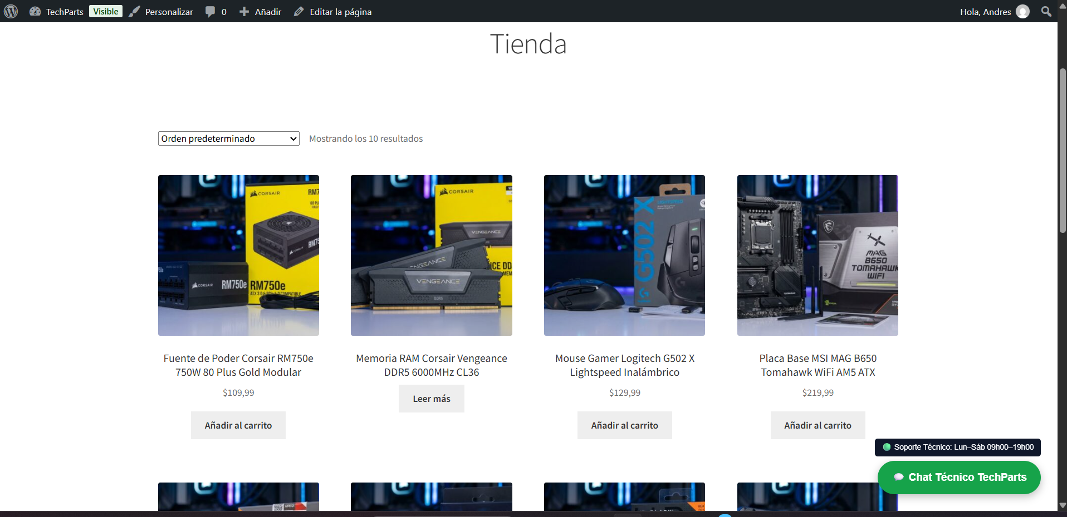
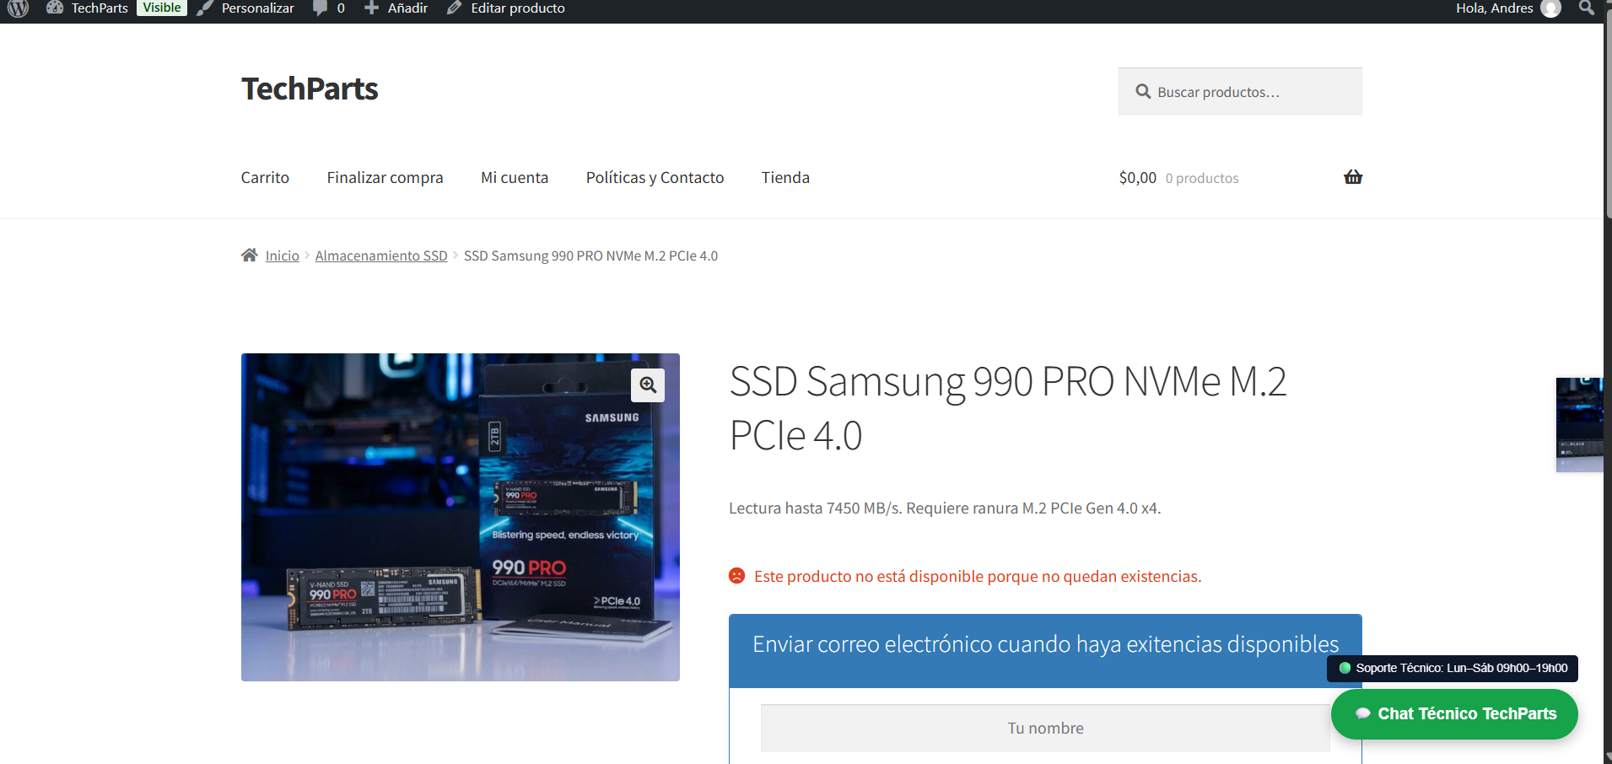

3.2 Pagos, Zonas de Envío e Impuestos
- Moneda e Impuesto: Dólar estadounidense (USD) con tarifa estándar de IVA 15% aplicada a los productos.
- Zonas de Envío:
  - Zona 1 (Azuay): Envío Express Local ($3.50)Retiro en tienda($0.00).
  - Zona 2 (Nacional Ecuador): Servientrega Asegurado $6.50.
- Métodos de Pago: Transferencia Bancaria Directa (con instrucciones de cuenta bancaria) y Pago Contra Entrega.
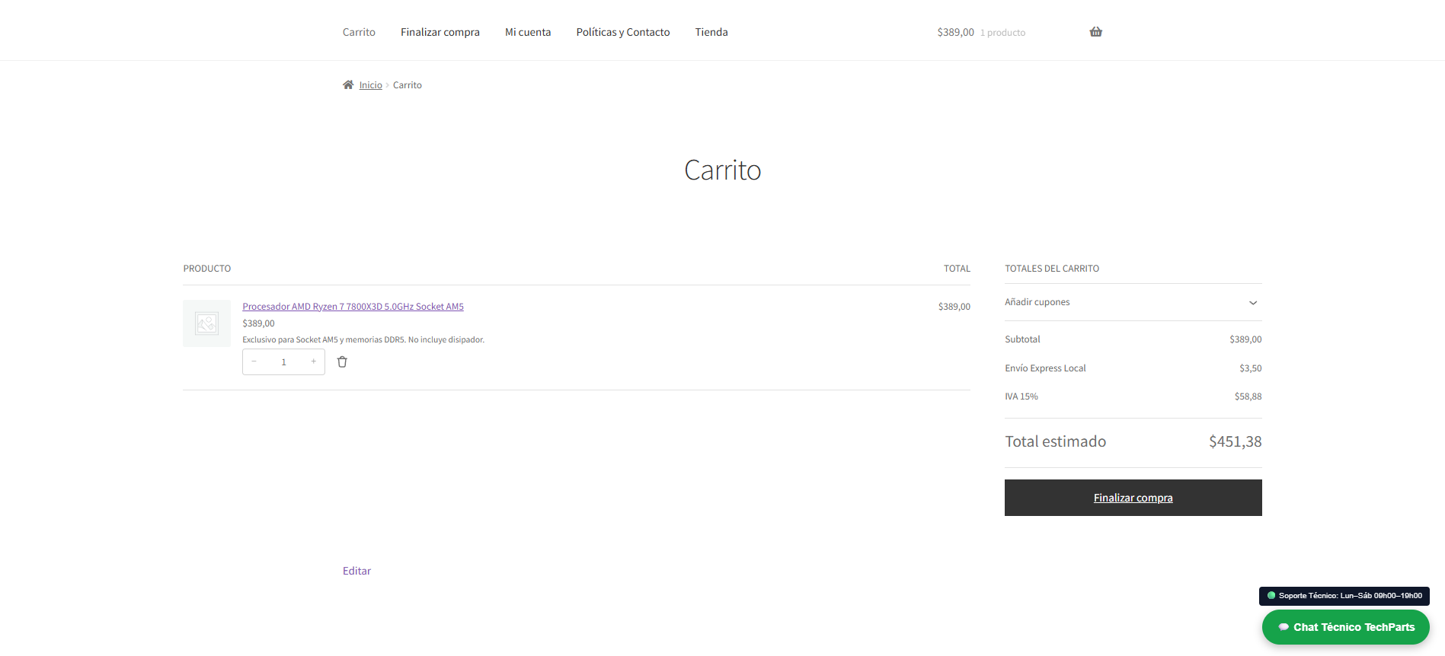
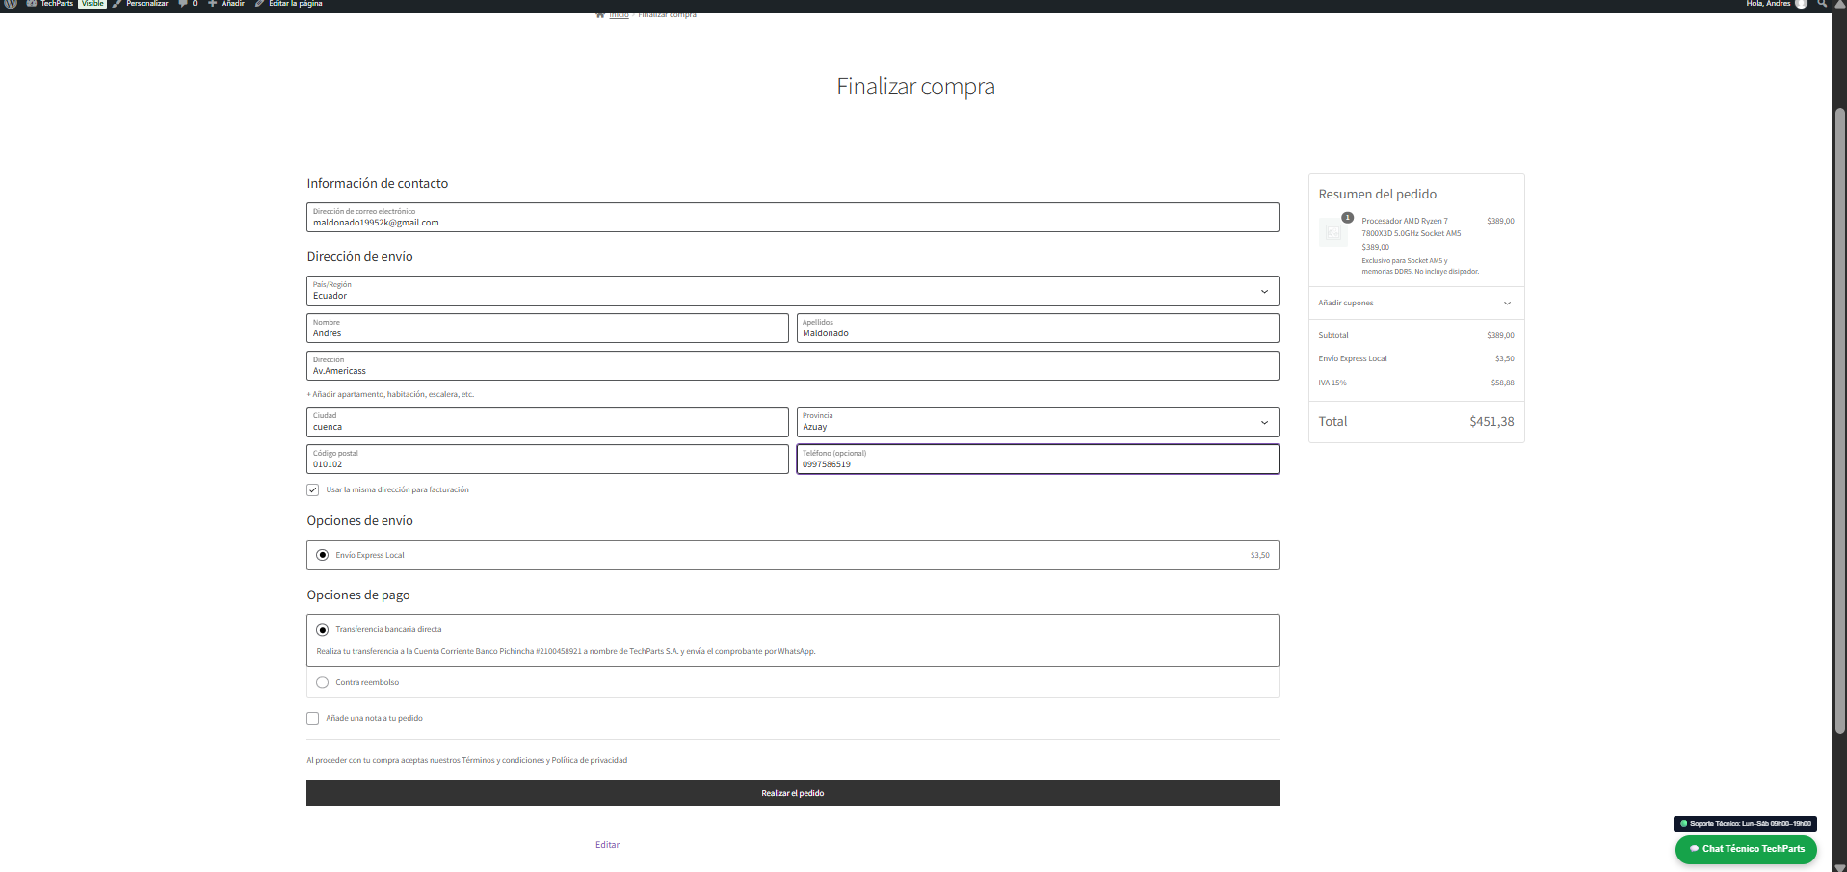

4. Evidencias de Integración SMTP y Correos Transaccionales
Para garantizar la seguridad de las credenciales, la contraseña de aplicación SMTP se configuró ocultando las claves sensibles en las capturas de este informe.
- Correo al Cliente: Al confirmar el pedido de prueba, el cliente recibe la plantilla personalizada con los colores corporativos de TechParts y el archivo PDF de la factura adjunto.
- Correo al Administrador: Al comprar 1 unidad de la variante SSD Samsung 990 PRO 2TB (cuyo stock inicial era de 2 unidades), el inventario desciende a 1 unidad y WooCommerce dispara inmediatamente el correo. Producto con pocas existencias al administrador.
- Correo de "Vuelve a estar disponible": Al suscribir un correo en el producto agotado ASUS Dual GeForce RTX 4060 Ti y posteriormente actualizar su stock a 5 unidades en el panel de administración, el sistema envía automáticamente el aviso de disponibilidad al cliente.
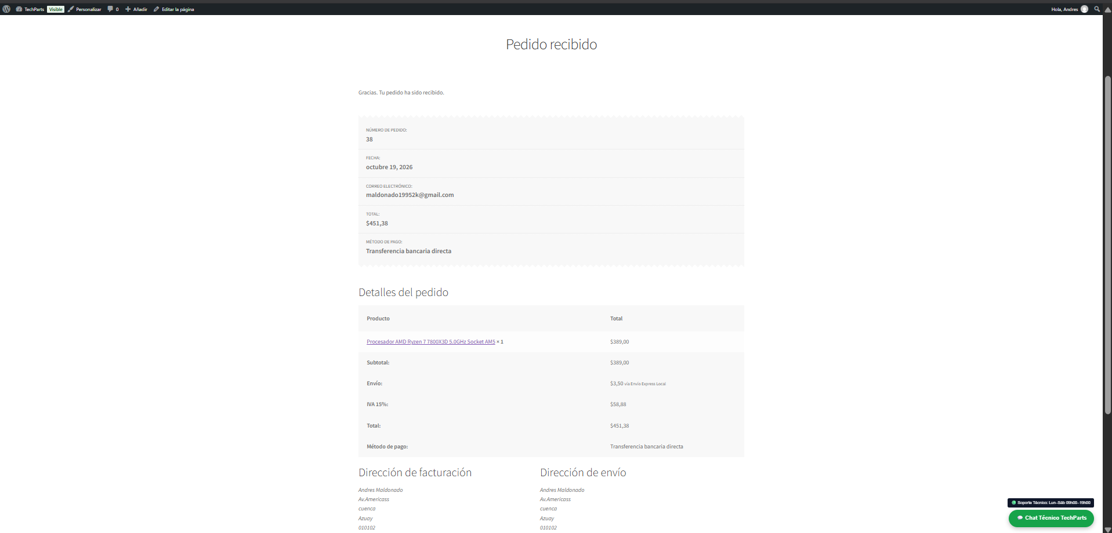
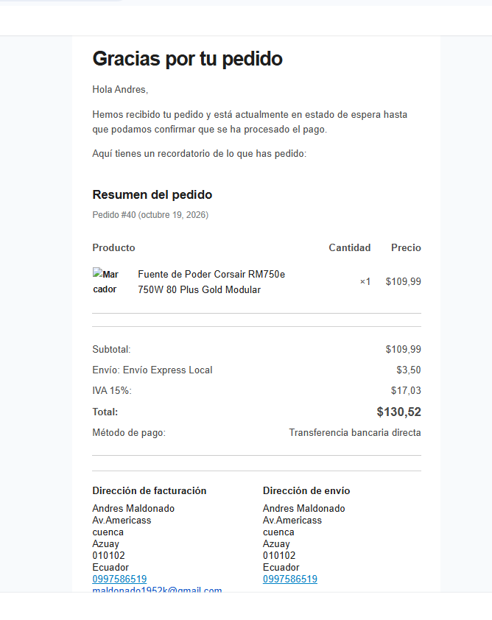
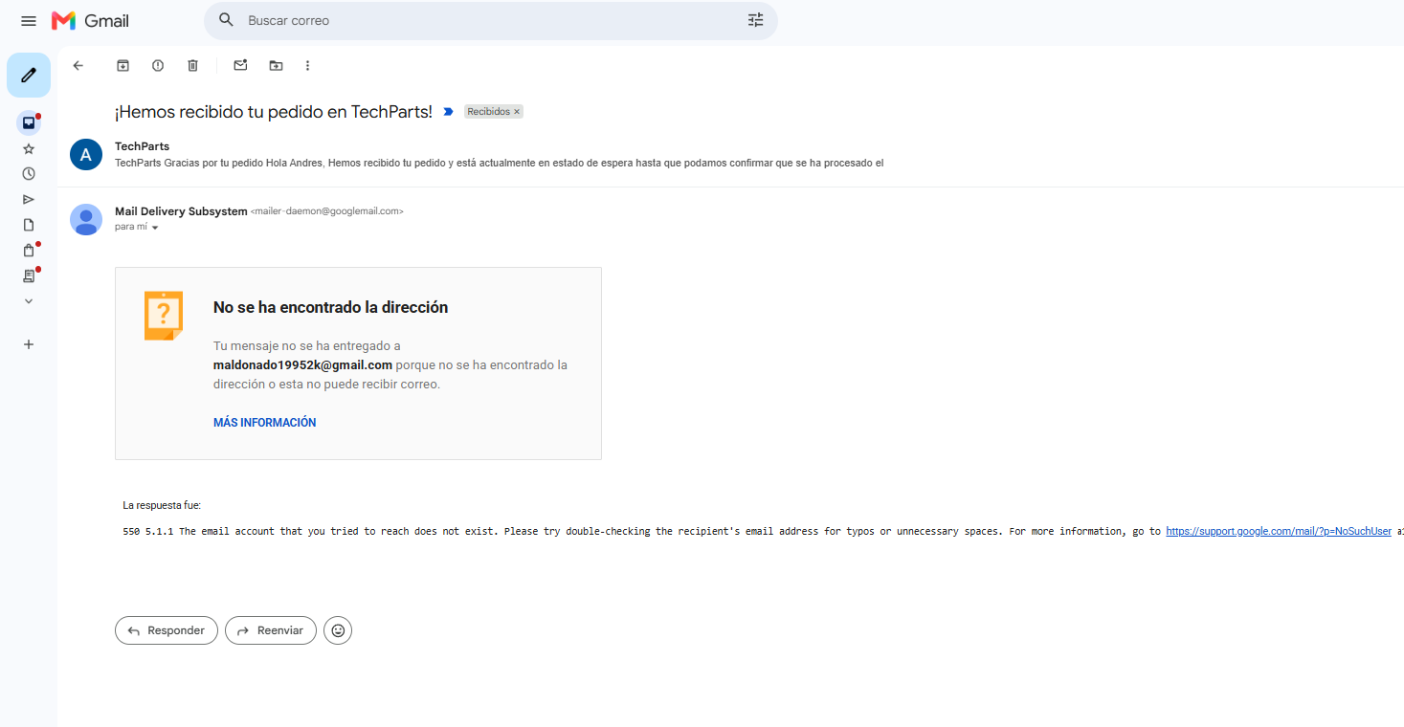
Suscripción a un Producto en la tienda junto con la verificación de que el producto ya cuenta con inventario nuevamente:
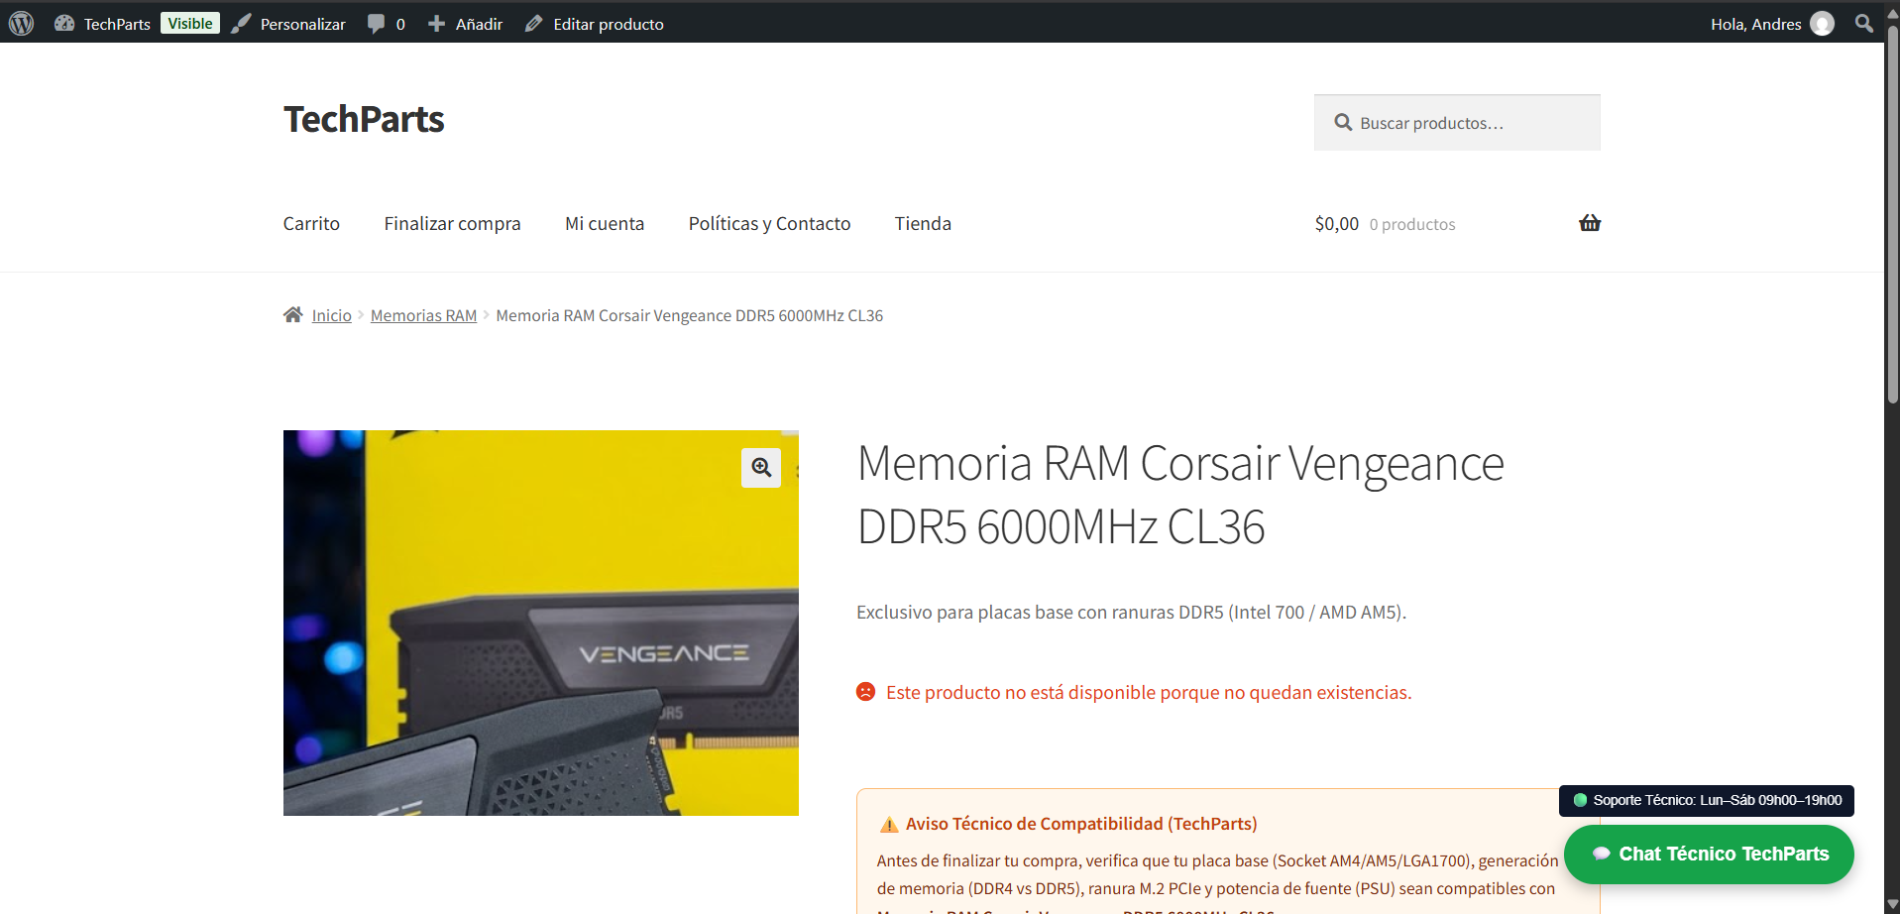
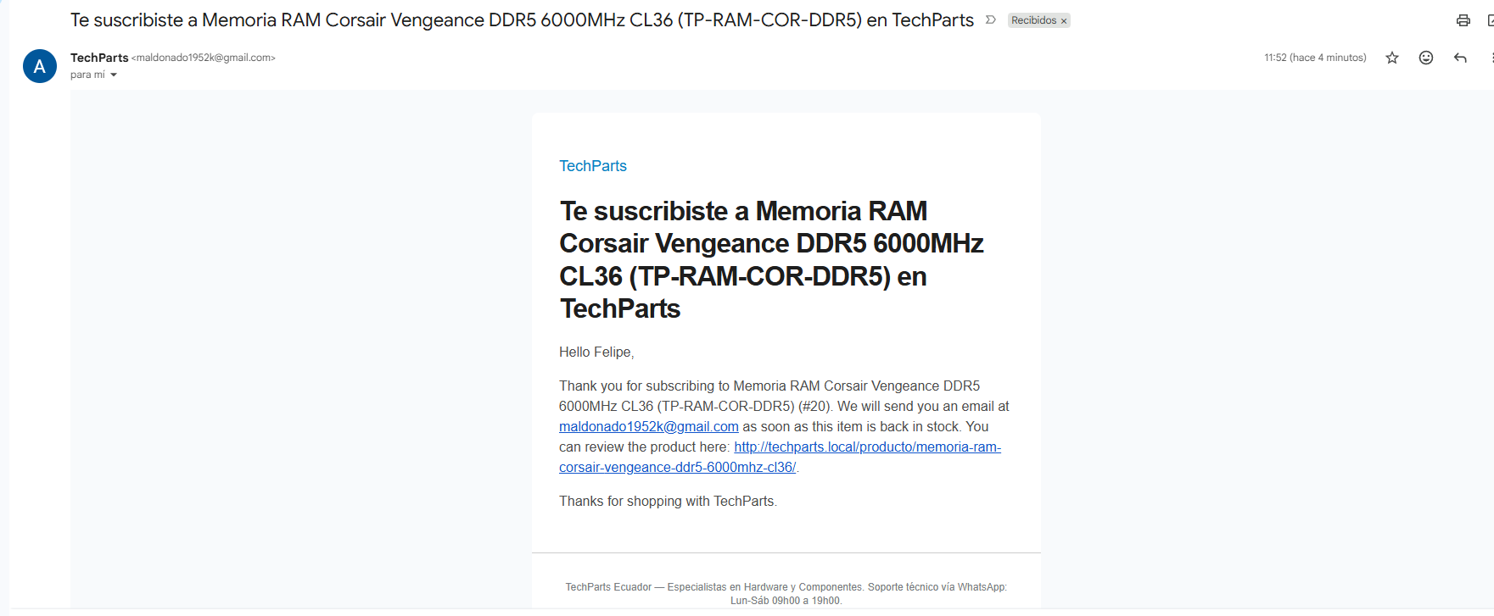

5. Evidencias de Integración con WhatsApp
Se implementaron dos puntos de contacto mediante enlaces oficiales https://wa.me/ con codificación URL (rawurlencode):
- Botón Flotante Global: Ubicado en la esquina inferior derecha de toda la tienda junto con la etiqueta permanente del horario de atención (Lun–Sáb 09h00–19h00).
- Botón Técnico en Ficha de Producto: Ubicado debajo del aviso de compatibilidad en cada producto, precargando automáticamente el nombre exacto del componente y su código SKU.
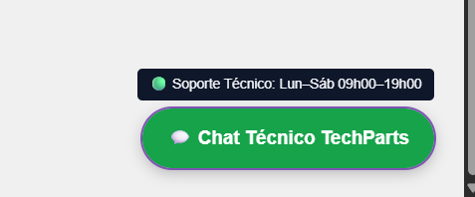
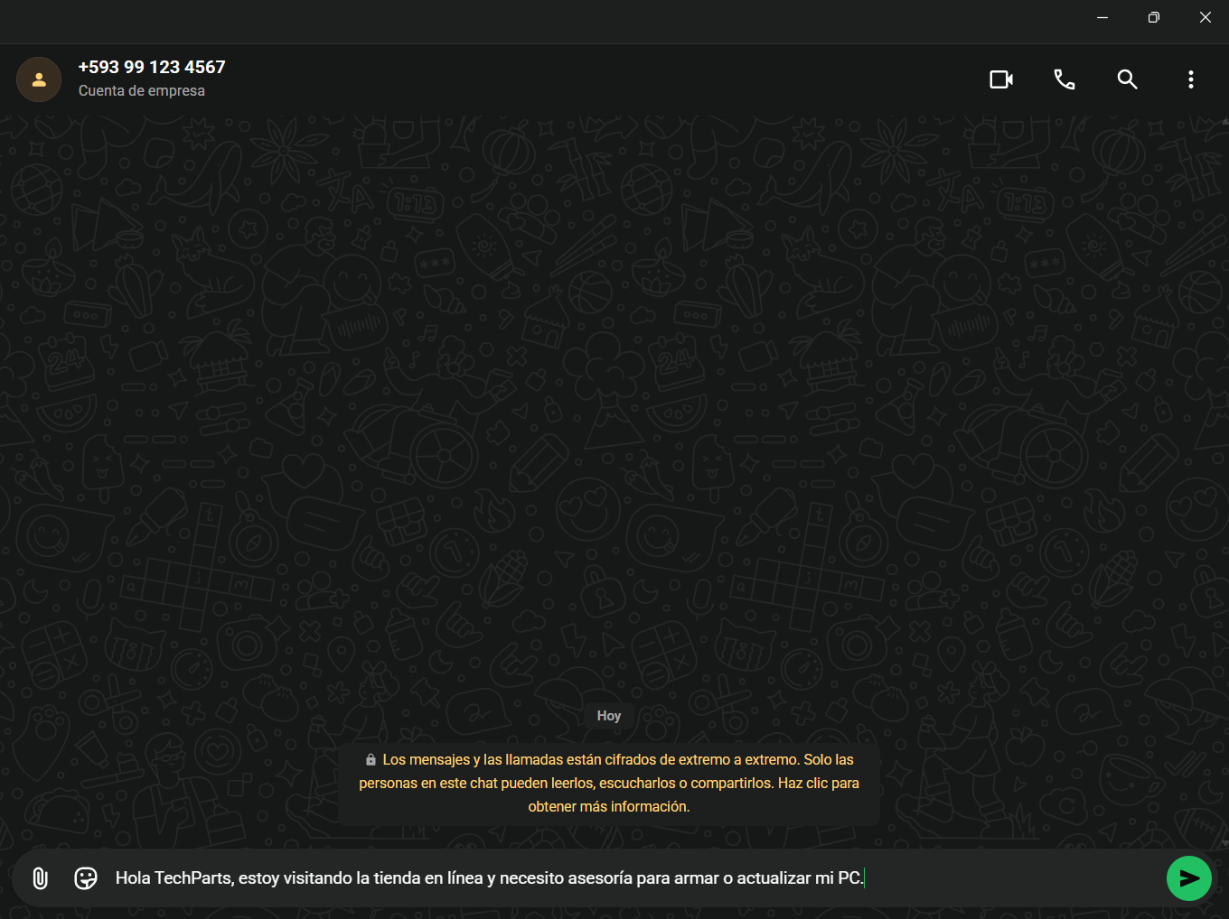

6. Manual Breve de Usuario: Cómo Comprar y Contactar a TechParts
- Explorar el catálogo: Ingresa a la sección Tienda o filtra por categoría (Tarjetas Gráficas, Almacenamiento SSD, Memorias RAM, Periféricos).
- Verificar compatibilidad y elegir variación: Entra al producto deseado, revisa el recuadro naranja de Aviso Técnico de Compatibilidad y selecciona la variante requerida por ejemplo, capacidad 1TB o 2TB
- Consultar a soporte técnico por WhatsApp: Si tienes dudas sobre si la pieza es compatible con tu placa base o fuente de poder, haz clic en el botón verde Consultar compatibilidad por WhatsApp. Se abrirá un chat con el nombre y SKU del producto ya escritos dentro del horario de atención Lunes a Sábado de 09h00 a 19h00.
- Añadir al carrito y finalizar compra: Haz clic en Añadir al carrito, dirígete a Finalizar compra, completa tus datos de envío en Ecuador, elige el método de envío (Express Local o Nacional) y selecciona tu forma de pago (Transferencia Bancaria o Pago Contra Entrega).
- Recepción de confirmación y factura: Una vez hecho clic en Realizar el pedido, recibirás en tu correo electrónico el resumen de tu compra junto con tu factura en formato PDF.

